**[Q#3-1] Leftmost Derivation 2016310936 우승민**

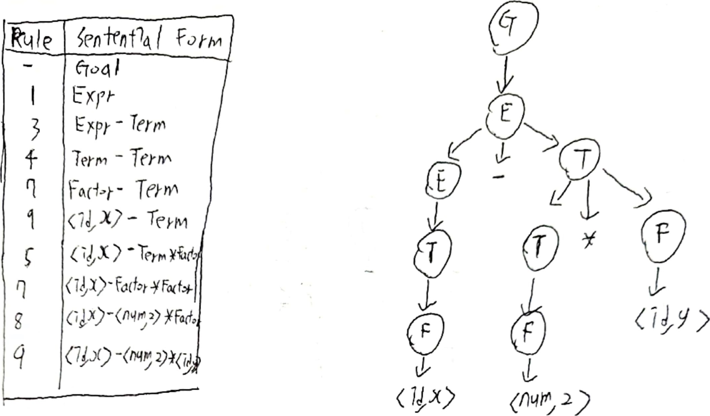

12 page의 rightmost derivation으로 parse tree를 만든 것과 동일한 구조를 가집니다.